**Родителям на заметку………….**

**Театр своими руками**

Кукольный театр  – это волшебное искусство. О его пользе для детского развития можно говорить долго. Но самое главное, что с помощью сказки можно развивать и воспитывать ребенка. Кукольные представления способствует развитию речи, воображения и творческих способностей.  Ну и конечно, они являются эффективным средством формирования нравственных представлений.

Интересные спектакли можно организовать в домашней обстановке и при этом весело и с пользой провести время. Хорошая идея – устроить представление на детском празднике. Юные гости непременно останутся довольны.

Чтобы лишний раз не тратиться на покупку игрушек, попробуйте сделать театр для детей своими руками. На самом деле, видов театра огромное множество. Но мы остановимся на наиболее популярных и доступных:

**1. Куклы–перчатки**

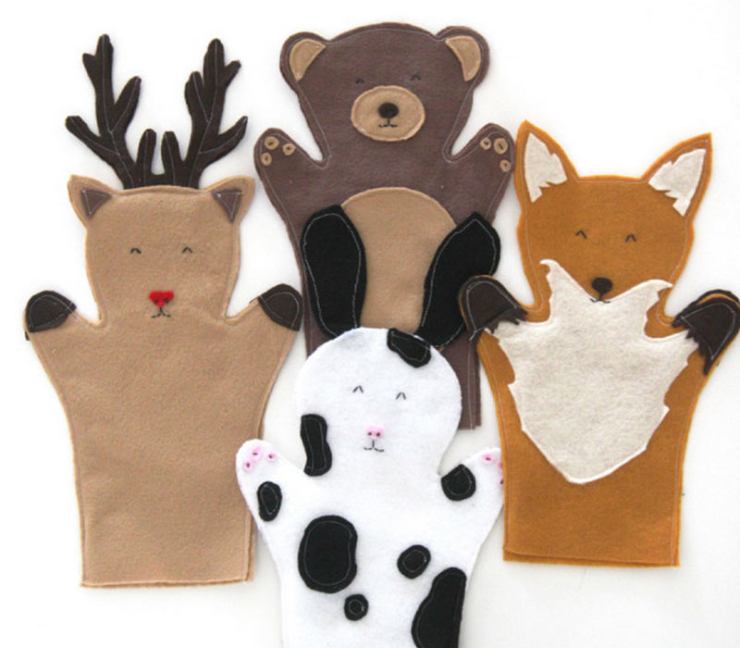

**2. Пальчиковый театр**

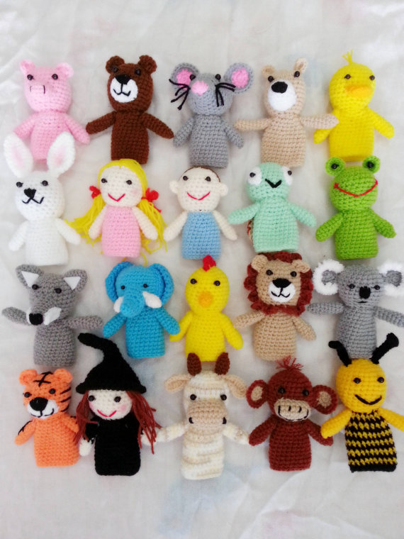

**3. Кукольный театр из ложек**

